Сокоохладитель JD-161A, JD-162A, JD-163A



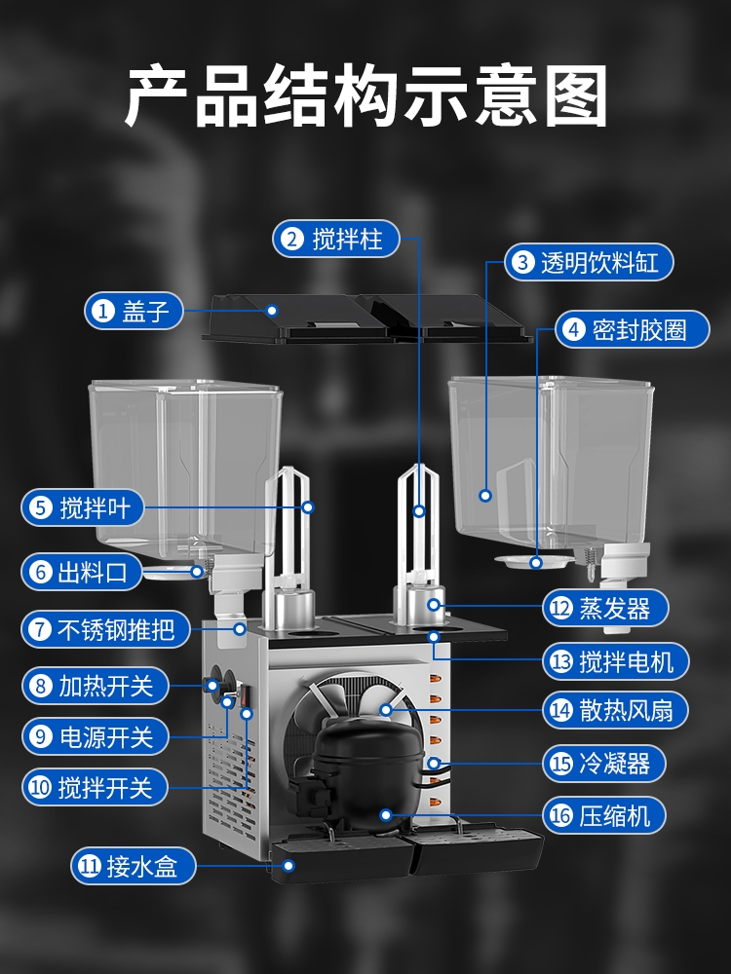

№ | Англ. яз наименование: | Русс. яз наименование:
1 | Lid | Крышка
2 | Stirring column | Вал мешалки
3 | Transparent beverage tank | Прозрачный резервуар для напитка
4 | rubber circle | Резиновое кольцевое уплотнение
5 | Stirring blades | Лопасти мешалки
6 | Discharge port | Кран
7 | Push Handle | Нажимная рукоятка
8 | Heating switch | Выключатель нагрева
9 | Power switch | Сетевой выключатель
10 | Stirring switch | Выключатель перемешивания
11 | Water collection box | Ёмкость для сбора воды
12 | Evaporator | Испаритель
13 | Stirring motor | Двигатель мешалки
14 | Cooling fan | Вентилятор охлаждения
15 | Condenser | Конденсатор
16 | Compressor | Компрессор

